Конфигурирование сети

Благодаря графическим оболочкам, конфигурирование Linux стало очень простым, в том числе и сетевых устройств. Если вы работаете в GNOME, то запустить мастер настройки очень просто. Ищем иконку со штепселем в районе часов и щелкаем правой кнопкой. В появившемся меню выбираем «Настроить сеть».

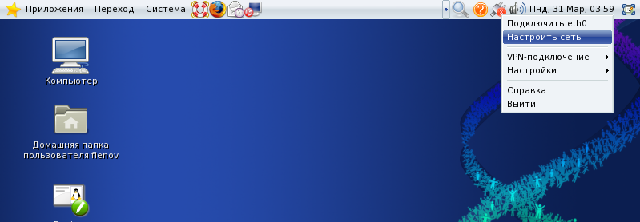

Нет иконки? Не проблема. Можно запустить настройку компьютера и там найти мастер настройки сети. Настройка компьютера вызывается выбором меню Система – Администрирование – Настройка компьютера:

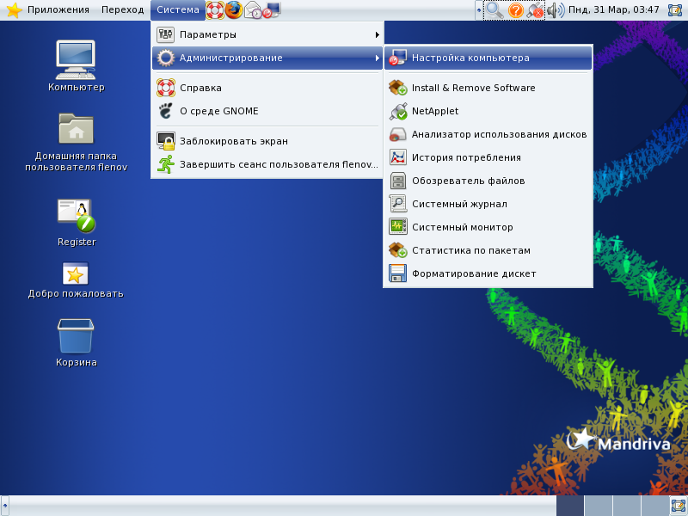

Для конфигурирования сети необходимы права администратора, поэтому перед вами появиться окно для ввода пароля администратора:

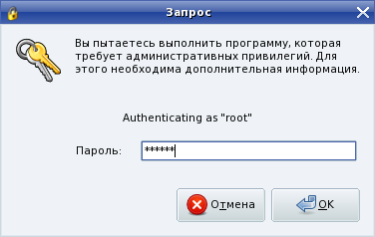

Перед вами появиться окно центра управления. Слева ищем раздел Сеть и Интернет, а в нем ищем пункт Настройка нового сетевого интерфейса (LAN, ISDN, ADSL…):

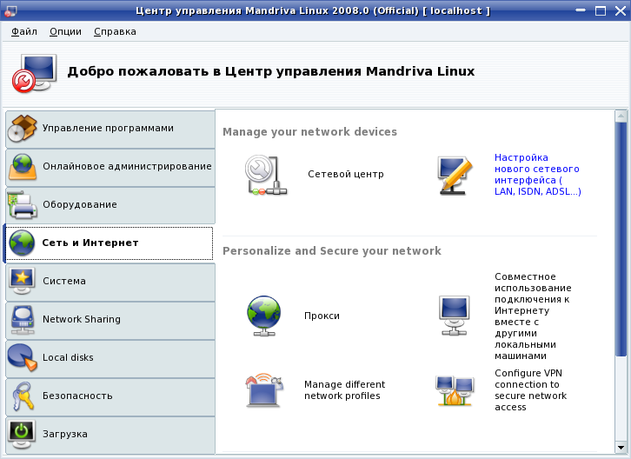

С помощью этого мастера можно конфигурировать наверно любой сетевой интерфейс, а не только сетевой карты. Почему наверно? Вот сейчас смотрю на список, который показывает мастер и боюсь ошибиться, но похоже, что поддерживает все. Возможно и есть что-то, но я пока не могу припомнить такого сетевого устройства.
Итак, переходим непосредственно к рассмотрению мастера конфигурирования. Первый его шаг выглядит следующим образом:

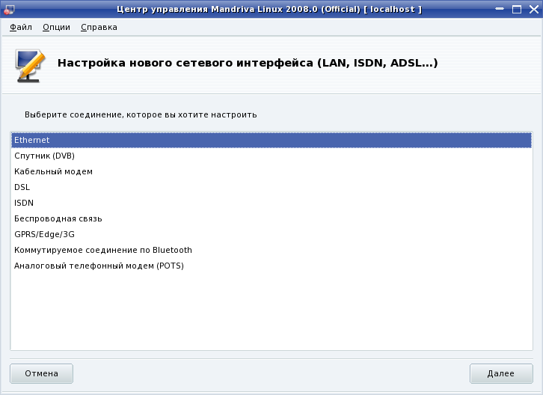

Здесь банально выбираем тип конфигурируемого устройства. Что еще здесь можно сделать? Мы будем рассматривать пример конфигурирования сетевой карты (Ethernet), поэтому выбираем этот раздел и давим кнопку Далее:

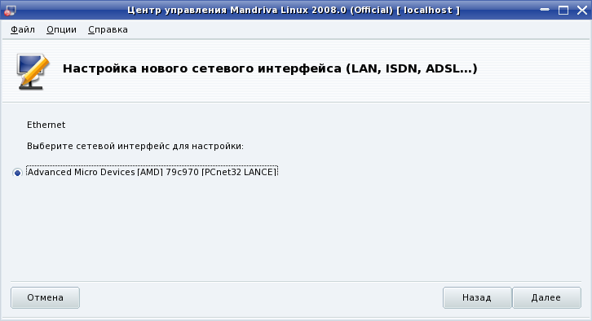

На втором шаге необходимо выбрать конфигурируемое устройство из списка найденных. У меня устройств немного, а точнее одно, и то принадлежит виртуальной машине. А так как выбора другого нет, то нажимаю далее, и смотрим, что нам предлагают сделать здесь.
А здесь нам предлагают выбрать метод конфигурирования – ручной или автоматический с помощью BOOTP/DHCP. У меня нет DHCP сервера в сети, поэтому придется выбирать ручной метод. Если же у вас есть такой сервер, то дальнейшие действия будут просты, как никогда. Достаточно будет только указать адрес DHCP и пить чай.

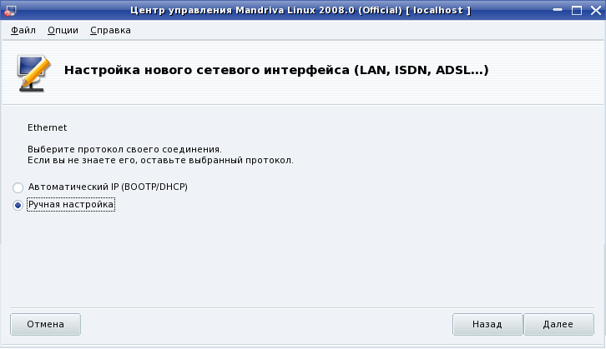

При ручном варианте следующий шаг выглядит следующим образом:

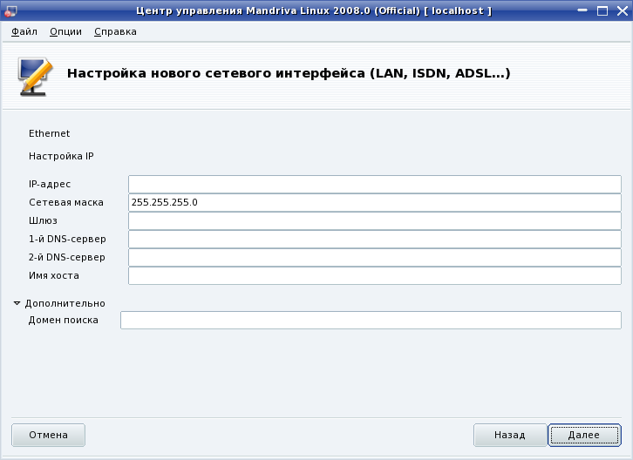
Чтобы разобраться с этим шагом, нужно немного поговорить про IP адресацию. Об этом подробно описано в книге Linux глазами хакера, но и в этом документе будет кое-что интересное, что я опустил в книге ради экономия места.

IP адресация
Для того чтобы сеть работала, нам необходимо, как минимум, настроить следующие параметры:

- Указать адрес. Каждое устройство в сети должно иметь свой адрес. Без этого связь невозможна. Представьте себе, если бы дома не имели своего адреса, как бы тогда почтальоны доставляли письма?
Вся адресация в сети происходит по IP-адресу, который состоит из четырех октетов десятичных чисел (для самой распространенной сейчас 4 версии IP-протокола), разделенных точками. Каждое число не может быть более 255. Если вы подключены к Интернету, то для такого интерфейса может быть установлен адрес, который выдал вам провайдер.

Для подключения по локальной сети адреса задаются самостоятельно. Я рекомендую для примера ограничиться адресами вида 192.168.1.х, где х — это число от 1 до 254 (значения 0 и 255 имеют специальное назначение). Каждому компьютеру должен быть присвоен свой адрес, отличающийся последней цифрой. Третий октет может быть любым, но обязательно одинаковым для всех компьютеров вашей сети. Я у себя использую число 77, т. е. адреса машин имеют вид 192.168.77.x.
- Установить маску подсети. В сочетании с IP-адресом используется номер, называемый маской подсети, позволяющий разбить сеть на более мелкие сегменты (узлы). Из чего состоит ваш домашний адрес? Это город, улица и дом. Сеть имеет только две характеристики — номер сети и номер компьютера внутри нее. Маска определяет, какая часть в IP-адресе относится к сети, а что характеризует компьютер.

Для примера рассмотрим маску 255.255.255.0. Чтобы понять назначение маски, необходимо каждое число перевести в двоичную систему. Маска 255.255.255.0 в бинарном виде выглядит так:

11111111.11111111.11111111.00000000

Теперь переведём в двоичную систему IP адрес 192.168.001.001 :

11000000.10101000.00000001.00000001

Нужно сопоставить IP адрес и маску и там, где стоят единицы - это адрес сети, а там, где нули – это адрес компьютера в сети. В маске единицы обязательно должны идти слева, а нули справа. Нельзя чередовать единицы с нулями. Следующая маска является корректной:

11111111.11111111.00000000.00000000

А вот следующая является ошибочной:

11111111.11111111.00000000.11111111

Справа от нулей не может быть единиц.

Получается, что первые три октета в IP-адресе при маске 255.255.255.0 — это адрес сети, а последний — номер компьютера в этой сети, а т. к. под него в данном случае отведено одно число, максимальное значение которого 255, то нетрудно догадаться, какое количество компьютеров может быть в вашей сети.

Рассмотрим еще пример:
192.168.001.001 — IP-адрес
255.255.000.000 — маска подсети

В данном случае первые два октета — это номер сети, а оставшиеся два — номер компьютера в сети. Число, которое можно задать двумя группами, гораздо больше, чем 255, а значит, и сеть будет масштабнее.
Теперь можно сделать одно заключение. Компьютеры, имеющие один адрес сети (совпадают три первые числа) могут общаться между собой. Машины в разных сетях не видят друг друга. Чтобы они смогли взаимодействовать, необходимо специальное устройство (маршрутизатор), которое объединяет разнородные сети и может передавать пакеты между ними.

Помимо IP адреса и маски, обязательными является указание имени хоста. По этому имени ваш компьютер будет виден в локальной сети. Имя может быть любым буквенно-цифровым словечком. Слишком длинное имя не стоит указывать, потому что не все системы видят имена более 8 символов. Например, Windows 9x ограничивал имена компьютеров.

Шлюз по умолчанию
Остальные параметры необязательны, но рассмотреть их стоит. Начнем с шлюза. Что это такое? Как мы уже поняли, компьютер видит только те компьютеры, которые находятся в одной и той же сети. А что делать, для доступа в другие сети? Для попадания в другую сеть нужно знать к ней маршрут, а маршруты знают маршрутизаторы.

Шлюз по умолчанию – это компьютер (маршрутизатор), которому направляются все сетевые запросы, которые направляются компьютерам не вашей сети. Итак, если компьютер не может найти адрес назначения в своей сети, то он направляется шлюзу по умолчанию. Если шлюз по умолчанию не задан (ну нет у вас соединения с другими сетями), то такой пакет потеряется, ибо некуда его передать.
Как можно использовать шлюз? Давайте посмотрим интересный и самый простой пример. Допустим, что у вас есть в сети компьютер с Windows системой, у которой два интерфейса. Один интерфейс смотрит в Интернет (например, это модем), а второй смотрит в локальную сеть. Чтобы все компьютеры этой сети смогли использовать подключение к Интернету, установленному в Windows:

- Входим в свойства соединения в Windows компьютера, которое смотрит в инет и на закладке совместного доступа (она последняя) нужно поставить галочку (она там одна): «разрешить компьютерам сети использовать данное соединение»
- IP адрес сетевых интерфейсов в Windows могут быть сброшены, и их придется установить заново.
- Установите в качестве шлюза по умолчанию во всех компьютерах вашей сети IP адрес Windows машины.

Вот и все, теперь все смогут посещать Интернет.

Почему я использовал в качестве примера Windows машину? Просто в ней маршрутизацию объяснить мне проще всего и ведь эту ОС знают большинство в нашей стране, если не все пользователи компьютеров. Я еще не видел такого человека, который знал бы Linux, но не знал Windows. Возможно, такие есть, но я не встречал.

DNS

Нам осталось еще рассмотреть установку адресов DNS серверов. Эти сервера занимаются тем, что превращают символьные имена в IP. Мы уже знаем, что адресация в сети происходит по IP адресам, но числа запоминать сложно. Намного проще запоминать имена. Например, все сервера в Интернете имеют символьные имена. Адрес моего сайта www.flenov.info, но когда вы будете к нему обращаться, то компьютер сначала с помощью DNS сервера узнает его IP адрес и только потом произойдет реальное соединение.

Адресов DNS компьютеров можно указать аж два штуки. Если первый из них окажется не доступным, то компьютер сможет определить IP адрес по имени, с использованием второго DNS сервера.

Завершаем установку

На последнем этапе можно выбрать два важных параметра: разрешить пользователям управлять сетевым подключением и заставить компьютер устанавливать соединение при запуске. Первое я бы не рекомендовал использовать для компьютеров, к которым происходят подключения по сети. Если хакер взломает ваш сервер, то сможет заглушить сетевую карту, и сервер не сможет обрабатывать сеть.

Второй параметр вполне можно включить, иначе сеть не будет доступна при старте, пока вы ее не включите вручную. Например, это можно сделать щелкнув правой кнопкой по иконке с штейкером в районе часов и выбрать пункт Подключить ethX, где Х – это номер сетевого подключения.

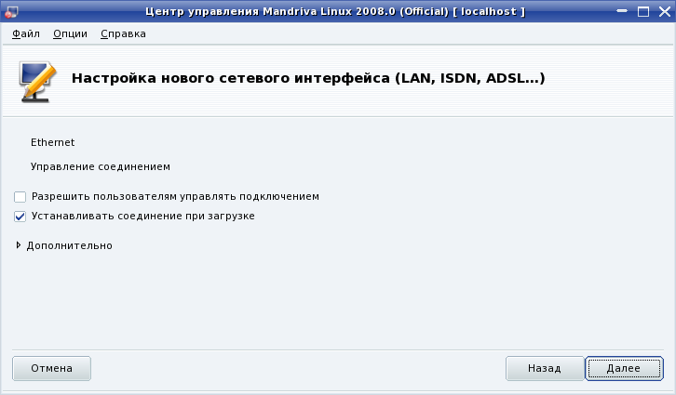

На этом настройку можно считать завершенной. Добро пожаловать в сеть.

